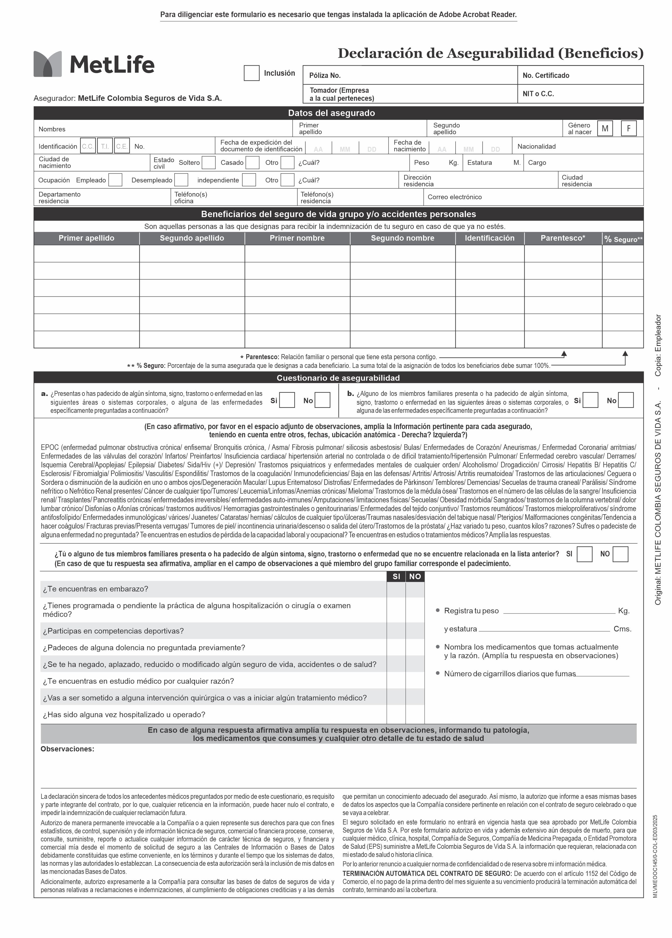
X
Texto edit.

X

X

Texto editable
Texto editable
Texto editable

Edit.

Texto edit.

X
X
X
X
X
X
X
X

X
X
X
X
X
X
X
X

Edit.

Texto edit.
Texto edit.
Texto edit.
Texto edit.
Texto edit.
Texto edit.

Texto edit.

X

X

X

X

Texto edit.
Texto edit.
Texto edit.
Texto edit.
Texto edit.
Texto edit.

Texto edit.
Texto edit.
Texto edit.
Texto edit.
Texto edit.
Texto edit.

Texto edit.
Texto edit.
Texto edit.
Texto edit.
Texto edit.
Texto edit.

Texto edit.
Texto edit.
Texto edit.
Texto edit.
Texto edit.
Texto edit.

Edit.
Edit.
Edit.
Edit.
Edit.
Edit.

Edit.

Texto edit.
Texto edit.
Texto edit.
Texto edit.
Texto edit.
Texto edit.

Texto edit.

Texto edit.

X
X
X
XXX
X,XX
Texto edit.

Texto

Texto edit.

Texto edit.

23
XX
Texto edit.

Texto edit.

Texto edit.

XX
XX
XX
X
X
X
Texto edit.

123456789
X
X
X
X
Texto edit.

Texto edit.

Texto edit.

X
Texto edit.

Texto edit.

Texto edit.

Texto edit.
Texto edit.

X

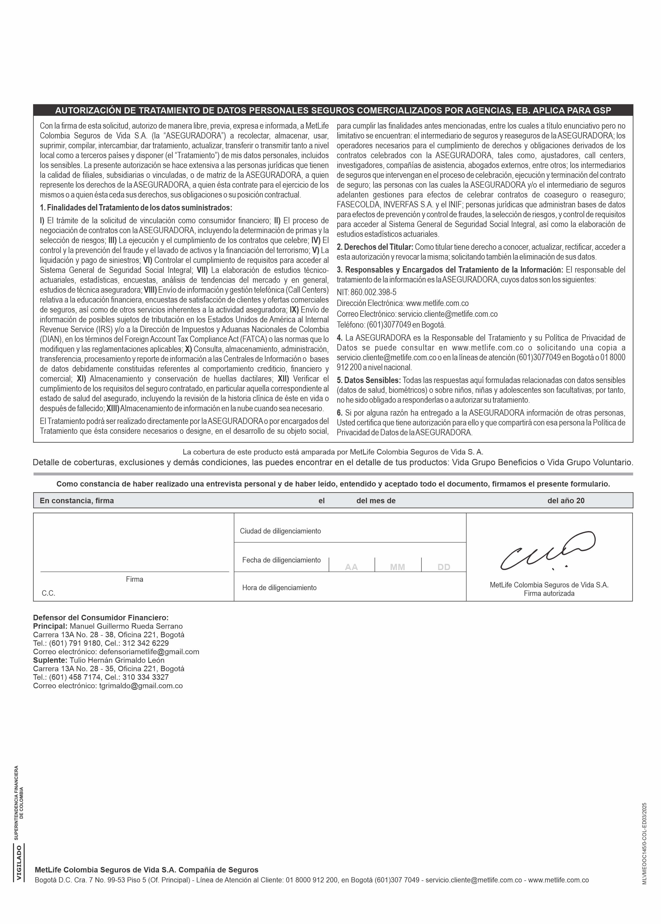
XXXXXXXX

XX

XX

XXXX
Texto edit.

XXXXXXX

Firma editable
XX

Texto edit.

XX
Texto edit.
Texto edit.

Edit.

